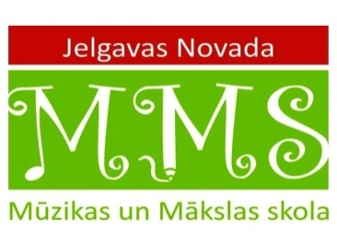
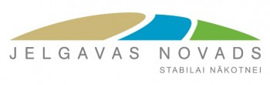
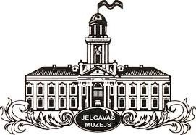

III STARPTAUTISKAIS VIZUĀLĀS MĀKLSAS KONKURSS
MĀKSLINIEKA ĢEDERTA ELIASA MĪKLU MINOT

Katrai paaudzei ir savi uzdevumi. Kultūras jomā – apzināt, izpētīt un saglabāt priekšteču gara pērles. Bez vēstures nav nākotnes, tāpēc ir svarīgi zināt un godāt savas nācijas personības.
Viens no tādiem Latvijas 20. gadsimta kultūrā bija Ģederts Eliass – spožs gleznotājs, mākslas vēstures pētnieks, spēcīga personība, kuras mākslas mantojums apliecina piederību augstākajām Eiropas kultūras kvalitātēm. Lepojamies, ka šī izcilā personība ir mūsu novadnieks, dzimis un audzis Jelgavas novada Platones pagasta “Zīlēnu” mājās.
Jelgavas novada Mūzikas un mākslas skola rīko jau trešo novadnieka latviešu mākslinieka Ģ. Eliasa daudzpusīgajiem mākslas stiliem un žanriem veltīto vizuālās mākslas konkursu.

KONKURSA NOLIKUMS

KONKURSU RĪKO
Jelgavas novada Mūzikas un mākslas skola
NORISES VIETA
Jelgavas novads, Latvija
KONKURSA DARBU IESNIEGŠANAS TERMIŅŠ
2020. gada 13. marts
ADRESE
Skolas iela 2, Nākotne, Glūdas pagasts, Jelgavas novads, LV-3040

KONKURSA ATBALSTĪTĀJI
Jelgavas novada pašvaldība
Ģ. Eliasa Jelgavas Vēstures un mākslas muzejs
SIA “Laflora”
KONKURSA MĒRĶIS
Veicināt bērnu un jauniešu izpratni par tēlotājas mākslas žanru, rosināt interesi par sadzīves ainu kā mākslas žanru. Radīt mākslas darbu, kurā attēlota sadzīves aina laukos.
KONKURSA UZDEVUMI
- Sekmēt audzēkņu radošās domāšanas attīstību un pilnveidot praktiskā darba iemaņas gleznošanā, grafikā, datorgrafikā un fotogrāfijā sadzīves žanrā.
- Veicināt sadarbību starp Jelgavas novada sadraudzības pilsētām, iepazīt jaunus sadarbības partnerus, iepazīt to kultūru, tradīcijas un cilvēkus.
- Radīt pieredzes apmaiņas iespējas bērniem un jauniešiem, pedagogiem un māksliniekiem, lai iegūtu jaunus draugus, sadarbības partnerus un idejas.
KONKURSA TĒMA
Sadzīves aina laukos. Mākslas darbs, kas attēlo ikdienas dzīves sižetu. Reālistiskas vai izdomātas ainas.
KONKURSA DALĪBNIEKI
Mākslas izglītības iestāžu un interešu izglītības programmu audzēkņi.
KONKURSA DARBA AUTORS
Individuāla persona.
KONKURSA DARBA FORMĀTS
Konkursā tiek pieņemti tikai oriģināldarbi, dalībnieki iesniedz tikai divdimensiju darbus – A3 formāts (30x42), A2 formāts (42x60cm). Datorgrafikas un fotogrāfijas darbiem jābūt izdrukātiem A4, A3 vai A2 formātā. Darba noformējuma prasības sk. pielikumā.
KONKURSA DARBA VĒRTĒŠANAS KRITĒRIJI*
*Konkursā tiks vērtēti tikai individuālie darbi.

- Darba atbilstība konkursa tēmai.
- Idejas (kompozīcijas, krāsu, elementu saskaņa) oriģinalitāte.
- Mākslinieciskais un tehniskais izpildījums, darba noformējums.

DALĪBNIEKU VECUMA GRUPAS
Konkursā tiek aicināti piedalīties bērni un jaunieši no 7 līdz 18 gadiem.
Vecuma grupas:
- 7–9 gadi
- 10–12 gadi
- 13–15 gadi
- 16–18 gadi
DARBA TEHNIKA
- Gleznošana
- Grafika
- Datorgrafika
- Fotogrāfija

KONKURSA ŽŪRIJA
Darbus vērtē starptautiska žūrija. Žūrijas sastāvu apstiprina konkursa organizatori. Pirmā, otrā un trešā vieta tiek piešķirta katrā kategorijā un vecuma grupā. Žūrijai ir tiesības piešķirt veicināšanas balvas, noteikt konkursa Lielo Balvu. Var tikt piešķirta skatītāju balva, kā arī citas balvas. Žūrija patur tiesības mainīt balvu sadalījumu kategorijās.

DARBU IESNIEGŠANA KONKURSAM

Termiņš –2020. gada 13. marts (pasta zīmogs)

KONKURSA LAUREĀTU APBALVOŠANA

Svinīgā sarīkojumā 2020. gada 23. aprīlī plkst. 14:00
Ģ. Eliasa Jelgavas Vēstures un mākslas muzejā Akadēmijas ielā 10, Jelgavā

CITI NOTEIKUMI
- Konkursa rīkotāji konkursa darbus var izmantot ceļojošās izstādes izveidošanai, dažāda veida prezentācijas nepieciešamībām, publicēt laikrakstos un žurnālos, atsaucoties uz darba autoru saskaņā ar LR pastāvošo normatīvo aktu prasībām.
- Pasākumu laikā dalībnieki var tikt fotografēti vai filmēti, fotogrāfijas un audiovizuālais materiāls var tikt publiskots nekomerciālām vajadzībām.
- Par piešķirto, bet klātienē nesaņemto balvu, pateicības un atzinības rakstu nodošanu adresātiem vienoties ar konkursa rīkotājiem.
- Pieteikums konkursam apliecina, ka dalībnieka pārstāvis piekrīt minētajiem noteikumiem un nosacījumiem.

KONKURSA RĪKOTĀJU KONTAKTINFORMĀCIJA
- Dace Laure Jelgavas novada Mūzikas un mākslas skolas direktore
Adrese: Skolas iela 2, Nākotne, Glūdas pagasts, Jelgavas novads, LV-3040
Tālrunis: +371 63077160; mob. +371 28318526
e-pasta adrese: jnmms@jelgavasnovads.lv
- Liene Āboma Jelgavas novada Mūzikas un mākslas skolas direktores vietniece
Adrese: Skolas iela 2, Nākotne, Glūdas pagasts, Jelgavas novads, LV-3040
Tālrunis: +371 63077160; mob. +371 26418317
e-pasta adrese: jnmms@jelgavasnovads.lv

Vēlam veiksmi! Paldies par atsaucību!

PIELIKUMS NR.1
III STARPTAUTISKAIS VIZUĀLĀS MĀKLSAS KONKURSS
MĀKSLINIEKA ĢEDERTA ELIASA MĪKLU MINOT
Tēma ”Lauku ainava”
Pieteikuma veidlapa

Nr. p.k. | Autora vārds, uzvārds | Vecums | Darba nosaukums | Pedagoga vārds, uzvārds | Kontakttālruni, e-pasts

PIELIKUMS NR.2
AIZPILDĪT DRUKĀTIEM LATĪŅU BURTIEM!
VIZĪTKARTE NR.1* (jāpielīmē AIZMUGURĒ pie darba)

AUTORA VĀRDS, UZVĀRDS:…………………………………………………………..…………………
VECUMS:…….GADI
SKOLA:……………………………………………………………
ADRESE:……………………………………………………………………………….

KONTAKTTĀLRUNIS:………………………………
E-PASTS:……………………………………….
PEDAGOGS:……………………………………………………………………
KONTAKTTĀLRUNIS………………………
E-PASTS…………………………

ZIŅAS PAR MĀKSLAS DARBU:
NOSAUKUMS: ...………………………………………………………………………
TEHNIKA: gleznošana □; grafika □; datorgrafika/fotogrāfija □;

Vizītkarte Nr.2 (atlokāma)

Vieta līmei

--------------------------------------------------------------------------------------------------------

AUTORA VĀRDS, UZVĀRDS: …………………………………………………………

VECUMS:…….GADI
DARBA NOSAUKUMS:...……………………………………………………………...
SKOLA ...……………………………………………………………..........................
SKOLOTĀJS ...……………………………………………………………..................

Darbu noformēšana
AIZMUGURĒ pie darba jāpielīmē
VIZĪTKARTE NR. 1

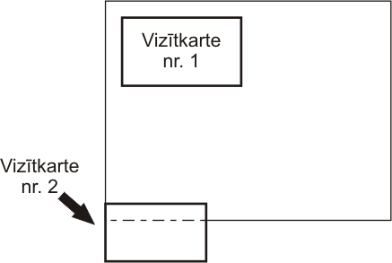
AIZMUGURE

VIZĪTKARTI NR. 2 atloka uz aizmuguri un piesprauž
(lai vērtējot darbi būtu anonīmi). Izstādē tā tiks atlocīta.

AIZMUGURE
